Měření Planckovy konstanty
Online: http://www.sclpx.eu/lab3R.php?exp=2
Pro stanovení přibližné hodnoty Planckovy konstanty jsme vyšli myšlenkově z experimentu s LED diodami, viz např. [8], [81], nicméně jsme navrhli jiný vlastní postup, který místo LED diod používá laserová ukazovátka o různých vlnových délkách a místo voltampérové charakteristiky LED diody využíváme lineární závislosti velikosti napětí na výstupu solárního článku na napětí laserové diody, kterým je ovlivněna intenzita osvětlení.
Napětí solárního článku jsme měřili multimetrem VA18B, který lze pomocí USB portu připojit k počítači. Program PC-Link dodávaný spolu s přístrojem umožňuje nejen on-line vykreslování hodnot měřené veličiny v čase, ale jeho hlavní výhodou je zejména možnost exportu dat ve formátu TXT nebo XLS.
Solární článek (SČ), který jsme použili, má typové označení YH – 26X46 a jeho optimální pracovní bod volt-ampérové charakteristiky, při kterém dosahuje maximálního výkonu, odpovídá hodnotám $U_{m}=0,5 V$ a $I_{m}=100 mA$.
Dalšími důležitými parametry solárního článku je napětí naprázdno (open circuit voltage $V_{OC}$) a zkratový proud (short circuit current $I_{SC}$). Voltampérová charakteristika solárního článku a křivka výkonu je zobrazena na obrázku 4.3.1.
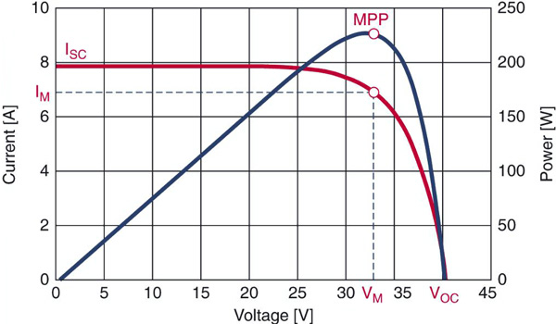
Obrázek 4.3.1 VA charakteristika a křivka výkonu solárního článku
Solární článek má i další charakteristické vlastnosti, jako je např. spektrální citlivost nebo kvantová účinnost. Graf závislosti spektrální citlivosti, resp. kvantové účinnosti solárního článku na vlnové délce dopadajícího světla je na obrázku 4.3.2, resp. na obrázku 4.3.3.
Na obrázku 4.3.2 je vidět, že v rozmezí 400 nm – 600 nm je závislost spektrální citlivosti přibližně lineární. Z obrázku 4.3.3 zase plyne, že vnitřní účinnost je ve výše uvedeném rozsahu vlnových délek téměř konstantní na hodnotě přibližně 98 %.
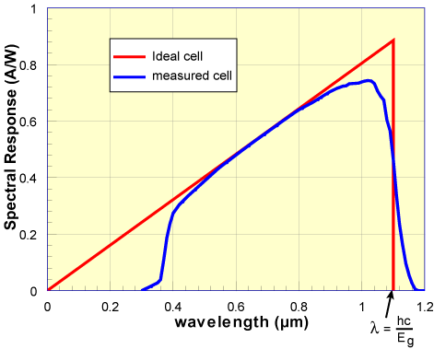
Obrázek 4.3.2 Spektrální citlivost solárního článku
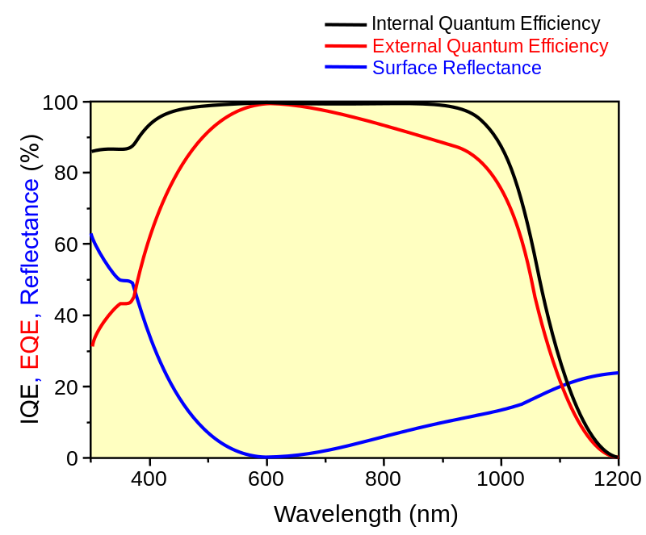
Obrázek 4.3.3 Vnitřní (IQE) a vnější (EQE) kvantová účinnost solárního článku
Úvod
Solární článek je v zásadě polovodičová dioda (PN přechod), která může být vyrobena z různých materiálů. Nejčastěji používaným materiálem je monokrystalický, polykrystalický nebo amorfní křemík, který je levnou výrobní surovinou. Dražší solární články se vyrábí např. ze sloučenin GaInP, CdTe. GaAs, InP nebo ZnO/CIGS. Každý takový polovodič má své vlastní voltampérové charakteristiky, křivky spektrální citlivosti a další parametry, se kterými je dobré se před vlastním měřením seznámit, protože mohou ovlivnit naměřené hodnoty. Některé polovodičové materiály jsou např. díky nelineární charakteristice spektrální citlivosti v oblasti viditelného světla pro experiment nevhodné (např. amorfní Si).
Zatímco vnější fotoelektrický jev je vyvolán dopadem světla o určité mezní vlnové délce, resp. frekvenci na povrch kovu, ze kterého může uvolnit elektron, v případě polovodičů se jedná o tzv. vnitřní fotoelektrický jev.
Dopadne-li na PN přechod foton s energií, která je rovna rozdílu energií vodivostního a valenčního pásu polovodiče, dojde k vnitřnímu přechodu elektronu z valenčního do vodivostního pásu, při kterém se fotoexcitací uvolňují nosiče (elektrony nebo díry) a vzniká tzv. vlastní fotovodivost (viz Belas, E., Moravec, P. Polovodičové detektory záření, 2011, dostupné z http://fu.mff.cuni.cz/semicond/files/courses/Belasdetekce.pdf ).
Laserová nebo LED dioda pracuje podobně, ale na opačném principu. Dioda je tvořena PN přechodem, v němž dochází k rekombinaci párů elektronů a děr (přechodem elektronu z blízkosti dna vodivostního pásu do blízkosti vrcholu pásu valenčního) za současné emise fotonů světla. K intenzivní emisi světla u laserových diod dochází po překročení určité hraniční hodnoty $U_{L}$, která je v literatuře označovaná jako lasing voltage. Pokud napájecí napětí laserové diody dosáhne této hodnoty, přechází laserová dioda z LED režimu to LASER režimu, jak je zobrazeno na obrázku 4.3.4.
Hlavní rozdíl mezi režimem LED a LASER (a stejně je to i v případě LED diod a laserových diod) je ten, že laserové světlo je koherentní, monochromatické a vytváří rovnoběžný (kolimovaný) svazek paprsků s výstupním výkonem (peak output power) řádově jednotky watů. LED světlo je naproti tomu nekoherentní, rozbíhavé a je složeno z širší oblasti vlnových délek s výstupním výkonem v jednotkách mW.

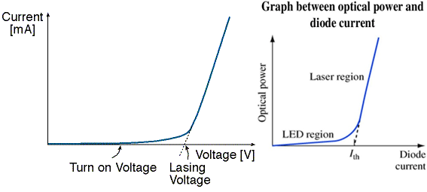
Obrázek 4.3.4 Voltampérová charakteristika laserové diody a závislost optického výkonu na proudu

Hlavní myšlenka teoretického vysvětlení vychází z kvantové teorie vnitřního fotoelektrického jevu, který je dán vztahem (4.3.1):
$$hf=eU_{L} (4.3.1)$$
Energie fotonu $hf$ laserového světla dopadajícího na PN přechod solárního článku způsobí vnitřní fotoexcitaci, která se projeví fotoproudem. Tento fotoproud prudce naroste v okamžiku, když napětí na laserové diodě dosáhne mezní hodnoty $U_{L}$ a dioda přejde z LED režimu do laserového režimu.
Jak je vidět na obrázku 4.3.6, v určité části grafu je závislost napětí měřeného na výstupu solárního článku lineárně závislá na velikosti napětí laserové diody. Tento jev je dán obecně známou skutečností, že fotoproud je úměrný intenzitě osvětlení, které je zase úměrné napětí, resp. proudu, který prochází laserovou diodou. Tuto úvahu vyjádříme vztahem (4.3.2), ze kterého po dosazení do vztahu (4.3.1) můžeme vyjádřit Planckovu konstantu vztahem (4.3.3):
$$U_{SC}=kU_{L}+q \left(4.3.2\right)$$
$$h=\frac{e\left(U_{SC}-q\right)}{c k}λ (4.3.3)$$
Ve vztahu (4.3.3) představuje $U_{SC}$ napětí solárního článku, které měříme multimetrem VA18B s rozsahem nastaveným na mV, $λ$ je vlnová délka použitého laserového světla,
konstanta $e=1,602∙10^{-19}$C je hodnota elementárního náboje a $c=299792458$ $m∙s^{-1}$ je rychlost světla ve vakuu. Hodnoty konstant k a q určíme experimentálně z regresních funkcí určených postupně pro vlnovou délku červeného, zeleného a modrého laseru, jak ukazuje obrázek 4.3.7.
Nejistota v určení h je pak dána vztahem (4.3.4):
$$∆h=h\left(\frac{∆U_{SC}}{U_{SC}}+\frac{∆λ}{λ}\right) (4.3.4)$$
Napětí na výstupu solárního článku provádíme bezprostředně po nastavení hodnoty napětí na laserové diodě, protože toto napětí postupně klesá. Tento pokles hodnoty, který nastane v řádu stovek milisekund po ozáření, může být způsoben zahřátím detektoru díky absorpci záření a je řádově v jednotkách mV (Granek, F., Zdanowicz, T. Advanced systém for calibration and characterization of solar cells, Opto-electronics review 12(1), 56 – 67, 2004).
Dalším důvodem poklesu napětí na fotočlánku je rekombinace fotogenerovaných nosičů, kdy se zavádí tzv. časová konstanta (rychlost odezvy fotodetektoru), která definuje dobu, za kterou signál detektoru klesne z 90% na 10% maximální hodnoty po ozáření. Převrácená hodnota této konstanty pak udává rozsah frekvencí, při kterých může detektor (solární článek) pracovat.
Posledním důležitým charakteristickým prvkem solárního článku (fotodiody) je rychlost reakce na změnu osvětlení. Fotodioda reaguje na změny fotonového toku rychle, řádově 10⁻⁹ s – 10⁻⁶ s (viz Belas, E., Moravec, P. Polovodičové detektory záření, 2011, dostupné z http://fu.mff.cuni.cz/semicond/files/courses/Belasdetekce.pdf).
Měníme tedy postupně napájecí napětí laserové diody a měříme výstupní napětí na solárním článku. Velkou roli také hraje okolní osvětlení. Je-li solární článek zastíněn, přechází z aktivního režimu (kdy je zdrojem napětí) do pasivního režimu (chová se jako spotřebič). Voltampérová charakteristika rovnoměrně osvětleného článku je tedy výrazně odlišná od VA charakteristiky zastíněného článku. My jsme nejlepších experimentálních výsledků dosáhli při rovnoměrném osvětlení laboratoře stropními zářivkami, které sice generovaly na výstupu solárního článku backgroundové napětí cca 50 mV, ale jak je vidět z hodnot uvedených v tabulce 4.3, výsledná průměrná hodnota Planckovy konstanty byla přesnější než v případě, kdy jsme toto měření prováděli bez externího osvětlení, kdy byla laboratoř osvětlena pouze přirozeným světlem.
Pomůcky: červený laser ($λ_{R}=650 nm$), zelený laser ($λ_{G}=532 nm$), modrý laser
($λ_{B}=405 nm$), laboratorní zdroj ss napětí, solární článek 0,5V/100mA, multimetr VA18B (2 ks), PC-Link, stativový materiál, redukce jack–2x banánek (pro připojení SČ k voltmetru)
Postup práce
Uspořádání experimentu je na obrázku 4.3.5 s pohledem na solární článek osvětlený zeleným laserem. Laser i článek upneme pomocí stativového materiálu ve vzájemné vzdálenosti přibližně 5 cm – 10 cm. Solární článek připojíme k multimetru VA18B, který je v režimu stejnosměrného voltmetru s nastaveným rozsahem mV.
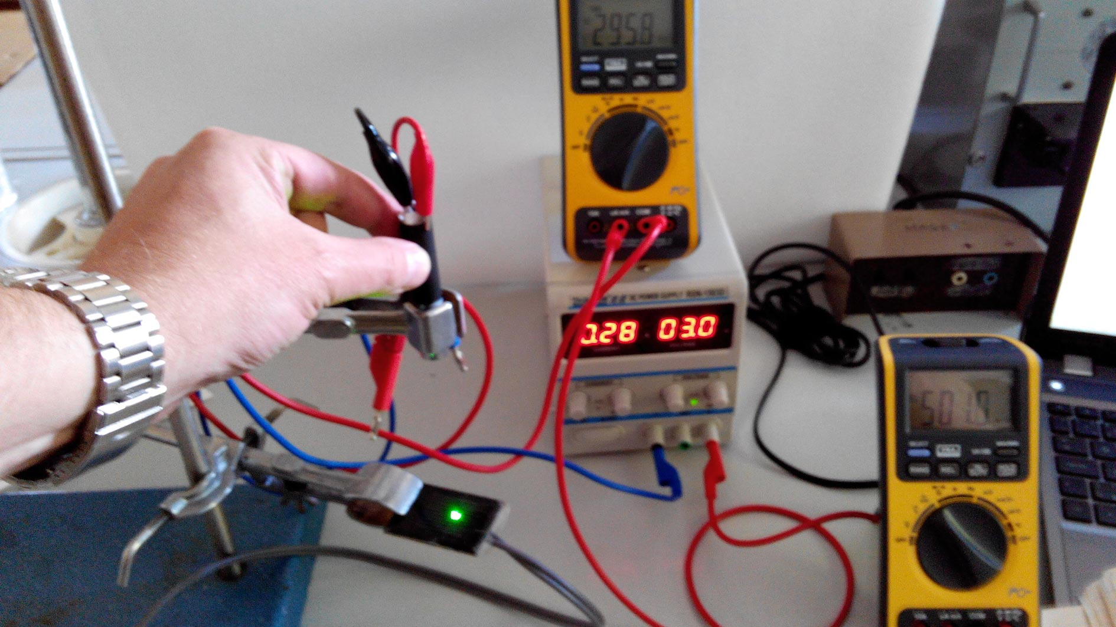
Obrázek 4.3.5 Uspořádání experimentu – Měření Planckovy konstanty – zelený laser
Laser napájíme z laboratorního zdroje stejnosměrného napětí, přičemž velikost napájecího napětí volíme v rozsahu 0,1 V – 3,2 V. Napětí na laserové diodě měníme
po 0,1 V, pomocí jemného ladění potenciometrem označeným FINE. Protože rozsah tohoto potenciometru umožňuje změnu napětí maximálně o 1,2 V, musíme vždy po dosažení maximální hodnoty opět otočit potenciometrem FINE na napětí 0 V, a použít v dalším kroku druhý potenciometr označený jako COARSE, kterým nastavujeme hrubou hodnotu svorkového napětí. Druhý multimetr VA18B připojíme na svorky zdroje v režimu stejnosměrného voltmetru s nastaveným rozsahem na jednotky voltů. Tímto voltmetrem měříme napájecí napětí laserové diody.
Hodnoty obou napětí zapisujeme do tabulky a nakonec pomocí programu MS Excel vytvoříme graf závislosti napětí solárního článku $U_{SC}$ na napájecím napětí $U_{L}$ laserové diody. Z grafu určíme, pro které hodnoty $U_{L}$ je část grafu přibližně lineární a tyto hodnoty opět vyneseme do grafu, viz obrázek 4.3.7. Nakonec využijeme regresní analýzu pro zjištění tvaru lineární funkce, ze které určíme hodnoty koeficientů k a q, a ze vztahu (4.3.3) vypočítáme přibližnou hodnotu Planckovy konstanty. Výpočty provedeme opět v programu MS Excel.
Námi naměřené hodnoty jsou uvedeny v tabulce 4.3, ve které jsou barevně zvýrazněny hodnoty napětí odpovídající lineární funkci podle vztahu (4.3.2). Grafická závislost napětí na výstupu SČ na napájecím napětí RGB laserových diod je na obrázku 4.3.6, na obrázku 4.3.7 je pak zúžený výběr hodnot napětí, které odpovídají lineární závislosti z grafu 4.3.6. Nejistotu měření $∆h$ určíme pomocí popisné statistiky v MS Excel a výslednou hodnotu Planckovy konstanty porovnáme s tabulkovou hodnotou fyzikální konstanty h.
Tabulka 4.3 Měření Planckovy konstanty
 | Konstantní osvětlení laboratoře zářivkami |  |  |  | Přirozené osvětlení laboratoře
 | 650 nm | 532 nm | 405 nm |  | 650 nm |  | 532 nm |  | 405 nm
$$U_{L} \\ (V)$$ | $$U_{SC}$$(m$V$) | $$U_{SC}$$(m$V$) | $$U_{SC}$$(m$V$) | $h$  ($∙10^{-34}J∙s$) | $$U_{SC}$$(m$V$) | $$U_{SC}$$(m$V$) |  | $$U_{SC}$$(m$V$) |  | $h$  ($∙10^{-34}J∙s$)
0,1 – 1,7 | 50 | 50 | 50 | ----- | 5 |  | 5 |  | 5 |  | -----
1,8 | 50 | 54 | 51 | ----- | 4 |  | 10 |  | 5 |  | -----
1,9 | 50 | 76 | 54 | 4,09 | 4 |  | 31 |  | 39 |  | 4,11
2,0 | 50 | 112 | 190 | 4,35 | 4 |  | 56 |  | 159 |  | 4,33
2,1 | 50 | 142 | 300 | 4,57 | 4 |  | 77 |  | 290 |  | 4,56
2,2 | 50 | 144 | 386 | 4,74 | 4 |  | 83 |  | 390 |  | 4,75
2,3 | 50 | 145 | 438 | 6,54 | 4 |  | 112 |  | 440 |  | 6,52
2,4 | 50 | 518 | 456 | 6,82 | 4 |  | 343 |  | 454 |  | 6,86
2,5 | 51 | 527 | 469 | ----- | 5 |  | 498 |  | 468 |  | 7,09
2,6 | 57 | 530 | 478 | 8,99 | 15 |  | 527 |  | 480 |  | 8,97
2,7 | 82 | 536 | 488 | 9,45 | 37 |  | 520 |  | 487 |  | 9,46
2,8 | 95 | 532 | 493 | 9,69 | 52 |  | 521 |  | 494 |  | 9,78
2,9 | 103 | 520 | 497 | ----- | 63 |  | 520 |  | 498 |  | 10,02
3,0 | 102 | 518 | 501 | ----- | 64 |  | 516 |  | 502 |  | -----
3,1 | 105 | 521 | 504 | ----- | 63 |  | 521 |  | 506 |  | -----
3,2 | 104 | 527 | 507 | ----- | 58 |  | 527 |  | 509 |  | -----

Obrázek 4.3.6 Závislost napětí SČ na napětí RGB laseru – Měření Planckovy konstanty

Obrázek 4.3.7 Graf závislosti výstupního napětí SČ na napětí RGB laserových diod v lineární části
Závěr
Nejistotu měření h vypočítanou podle vztahu (4.3.4) bychom měli vypočítat pro každou vlnovou délku zvlášť. Vzhledem k tomu, že hodnoty napětí U_{SC} nejsou konstantní, ale lineárně závislé na intenzitě osvětlení, museli bychom opakovaně změřit toto napětí při stejné intenzitě osvětlení. To je však z časových důvodů nemožné. Proto pouze odhadneme nejistotu z hodnoty vypočítané analytickými nástroji v MS Excel, který udávají nejistotu střední hodnoty $∆h≅0,768∙{10}^{-34} J∙s≅0,8 J∙s$.
Průměrná hodnota Planckovy konstanty určená ze všech měření RGB je potom dána podle tabulky 4.3 v případě konstantního osvětlení laboratoře jako $h=\left(6,58±0,8\right)∙10^{-34}$ J ∙ s.
Relativní nejistota měření je $δh=\frac{0,8}{6,58}≐12 \%$.
Námi nalezená průměrná hodnota Planckovy konstanty se v případě měření za konstantního osvětlení laboratoře zářivkami liší od tabulkové hodnoty $h=6,626∙10^{-34}$ J ∙ s o cca 1 %, v případě měření při osvětlení laboratoře přirozeným denním světlem se tato hodnota liší o cca 5 %.

Otázky na závěr
1. Vypočítejte průměrnou hodnotu Planckovy konstanty podle tabulky 4.3 v případě přirozeného osvětlení.
2. K jaké hodnotě konverguje hodnota výstupního napětí SČ podle grafu 4.3.6 v případě zeleného a modrého laseru? S jakou základní charakteristikou SČ tato hodnota koresponduje?

